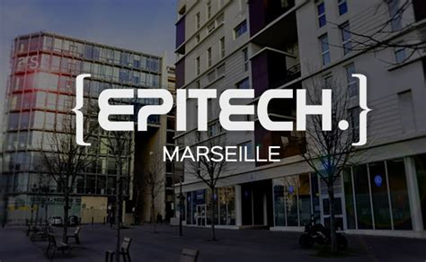

BILAN PERSONNEL D'EXPÉRIENCE

Sujet 2

**Antoine VIALA**

18/05/2021

Introduction

Durant mes deux premières années au sein de l’école Epitech, j’ai travaillé un grand nombre de projets informatiques que ce soient des projets individuels ou de groupe. Ces projets s’inscrivaient dans des modules d’apprentissage obligatoires ou optionnels comme par exemple :

* **Module Graphique** : j’ai beaucoup aimé les projets proposés par ce module.
* **Module Mathématiques** : ce module a été l’occasion d'apprendre le langage python.
* **PCP Développement** : ce module m'a permis de mieux mon fonctionnement et de m'imposer dans mes groupes. De plus, cette expérience a été utile pour comprendre la diversité des comportements que l’on peut rencontrer en équipe.
* **Module Hub** : j’ai appris plein d’autres langages en plus du langage c, c++ et Haskell.
* **Module English** : grâce à ma participation aux cours, j’ai exercé mon anglais à l’oral régulièrement. Avec cette pratique, j’ai progressé dans cette langue difficile pour moi. J’ai d’autre part travaillé l’écrit anglais grâce à des livres de révision de tests TOEIC.

Projets réalisés :

Sachant que j’ai réalisé énormément de projets durant mes 2 ans à Epitech, je ne peux pas tous les citer. Je vais donc parler des plus mémorables à mon sens.

* **Projet Shodan** : est un CTF organisé par l’école dans le cadre du module Web Security. Ce module m'a permis de découvrir le monde des captures de drapeaux qui est relié au domaine de la Cybersécurité. Domaine dans lequel j'aimerais travailler plus tard. J’ai donc développé mes connaissances en recherche d’information.
* **Projet Wolfram** : l’objectif de ce projet est d’implémenter l’automate cellulaire élémentaire de Wolfram dans le terminal. Ce projet est basé sur la logique, il est facile au premier abord car je pensais qu’il était programmé en langage c ou python. Erreur ! Il est à programmer en Haskell ce qui rend plus compliquée la tâche. Ainsi, ce projet m'a permis de maîtriser ce langage très peut utilisé.
* **Projet Navy** : est un projet réalisé en langage c. Le but de ce dernier est de faire une bataille navale sur deux terminaux qui communiquent entre eux via des signaux. Ces signaux permettent de jouer et d'exécuter des ordres comme dans le jeu originel.

En deux années à peine, grâce à ma participation à de très nombreux projets, j’ai développé mon autonomie sur les projets individuels. De plus, j’ai progressé dans ma capacité à travailler en groupe. Enfin, j’ai consolidé au fil des mois mes connaissances acquises et en voie d'acquisition.

**18/05/2021**

**Antoine VIALA**